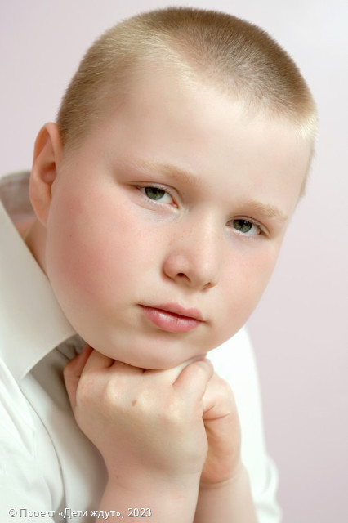

**Иван**

**Возраст: 10**  
**Номер анкеты:** a9fge-t668  
**Мальчик**   
**Возможные формы устройства:** усыновление, опека (попечительство).   
**Братья/сестры:** есть.   
**Группа здоровья:** III  
**Регион:** [Ленинградская область](http://sirota-lo.ru/index.php?option=com_content&view=article&id=5&Itemid=112), опека: [Гатчина](http://sirota-lo.ru/index.php?option=com_content&view=article&id=84&Itemid=122).

Иван - позитивный, добродушный, честный, обаятельный мальчик. Он легко общается как с детьми, так и с взрослыми, может поддержать разговор, охотно рассказывает о себе, дети относятся к нему по-доброму. Ваня старательно учится в школе, ответственно выполняет домашние задания, при необходимости обращается за помощью к взрослым. Мальчик любит дежурить в столовой и очень ответственно относится к этому поручению. У Вани есть старший брат Алёша, они поддерживают и защищают друг друга. Ваня вместе с братом учится вязать крючком. Ивану нравится все, что связано с природой - он всегда рад прогулкам по лесу, любит наблюдать за природными явлениями, любит читать энциклопедию и узнавать что-то новое об окружающем мире. Ваня позитивно общается с ровесниками, играет с ними в настольные и подвижные игры, знает и понимает правила, умеет уступать, где нужно, и договариваться. Он увлекается кулинарией, умеет вкусно готовить, всегда угощает брата и друзей.

Ване и Алёше нужно жить в семье!